Врачи Львовской областной психиатрической больницы требуют погасить долги по за?
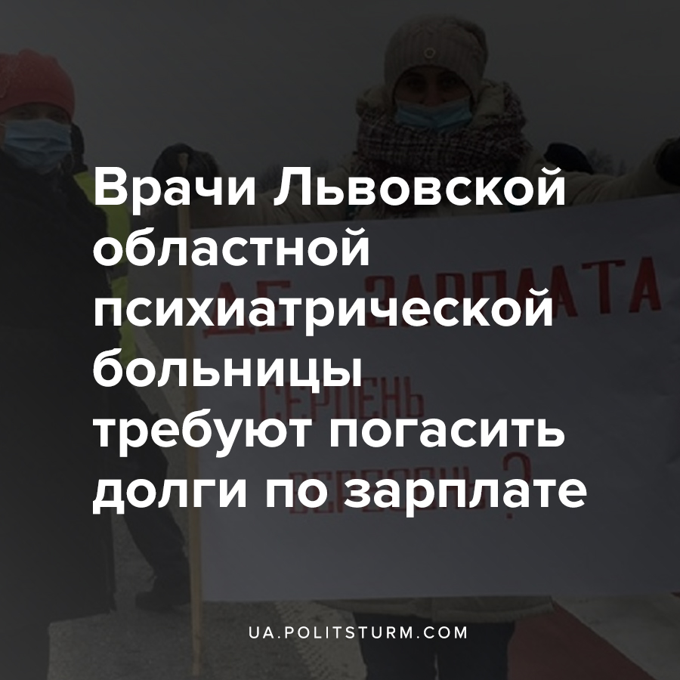

Оригинальная статья
2020-11-29
1 мин. на чтение

27 ноября медработники Львовской областной психиатрической больницы «Заклад» перекрыли трассу Киев — Чоп (М-06) в районе села Лубяна. Требования медиков – выплата зарплаты, которую они не получают с августа.
Больше 20 человек ходили по пешеходному переходу с плакатами и блокировали движение транспортный средств. Патрульные полицейские направили автомобили в объезд акции протеста. По словам директора больницы Юрия Шипова, общая сумма задолженности составляет почти 6 миллионов гривен.

Ошибка при загрузке изображения

Ошибка при загрузке изображения

Ошибка при загрузке изображения

Ошибка при загрузке изображения
«Средства утверждены на бумаге, но проблема в том, что эти транши от НСЗУ медленно поступают. Есть надежда, что до конца года мы получим около 8 миллионов гривен, согласно договору», – добавил Шипов.
Это не первый протест медиков больницы – ранее они перекрывали трассу в начале августа 2020 года. Таким же образом поступали их коллеги на Волыни по аналогичной причине, о чем Политштурм ранее сообщал.
Источники:
- https://zaxid.net/mediki_psihlikarni_zablokuvali_trasu_kiyiv_chop_na_lvivshhini_n1511193

Оригинальная статья

